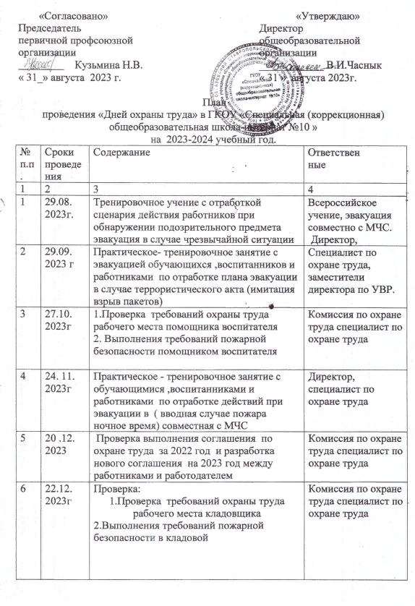

7 | 26.01.  2024 г. | Проверка соблюдения требований охраны труда работниками, занятыми на работах с вредными (опасными) условиями труда | И.о.заместителя директора по АХР, специалист по охране труда
8 | 29.02.  2024г. | 2. Проверка своевременности проведения инструктажа сотрудников с 1-ой группой по электробезопасности. обучения по охране труда | Специалист по охране труда. Ответственный за электрохо  зяйство.
9 | 29.03.  2024г. | Тренировочное занятие по эвакуации обучающихся воспитанников и работников при чрезвычайной ситуации (угроза терроризма) | Зам. директора по УВР специалист по охране труда.
10 | 26.04.  2024г. | Практическое - тренировочное занятие с обучающимися ,воспитанниками и работниками по отработке действий при эвакуации в ( вводная случае пожара дневное время) совместная с МЧС | Председатель санитарной комиссии, специалист по охране труда.
11 | 17.05.  2024г | Проверка выполнения требований пожарной безопасности и охраны труда в пищеблоке состояние первичных средств пожаротушения;  -наличие планов и инструкций по эвакуации на случай пожара. | Комиссия по охране труда, специалист по охране труда.
12 | 14.06.  2024 г. | Проверка выполнения соглашения по охране труда. | Комиссия по  охране труда,  профком.
13 | Август 2024г. | Проверка готовности общеобразовательной организации к 2024 – 2025учебному году. | Директор,  И.о.заместителя директора по АХР.

